**Мы – вместе!**

В рамках недели мероприятий и дней единых действий, приуроченных к годовщине воссоединения Крыма, Севастополя и России, с целью формирования у обучающихся патриотических чувств, уважения к истории своей страны, развития интереса к историческим событиям, в 10а классе проведен классный час: «Крымская весна. Мы вместе».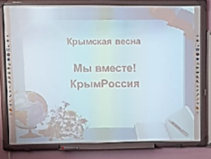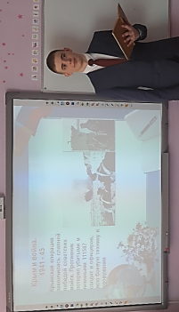

8 лет назад – Крым воссоединился с великой державой – Россией! Теперь Крым и Россия навсегда едины. В нашем календаре навсегда добавилась еще одна праздничная дата – 18 марта, день воссоединения Крыма с Россией.

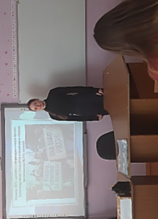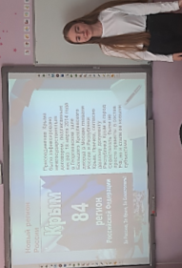

Мы отмечаем этот день, как большой для нас праздник –«Крымская весна».

